温州市益彰贸易有限公司

WENZHOU CHANGS INTERNATIONAL
ADD:#1105,Guoguang Mansion 发 票 No : 0808CHS14
(Opposite railway station
FACTURE PROFORMA DATE: 10 août, 2014

WENZHOU CHINA
Tel:+86-577-86051848

ATTN: KACETE HOCINE
Tizi ouzou Algérie
Numéro | Description &Spécification | Quantité | Prix unitaire | Montant
 | MACHINE DE FABRICATION DE SACS EN PAPIER KRAFT MULTICOUCHE  Imprimeuse flexographique de quatre couleurs FL-1200（1200MM）  Machine à sacs de provisions en papier automatique HD-400  Imprimeuse flexographique de 2 couleurs YT2600 2-COLOR  Total  1, Délai de livraison: dans les 50 jours ouvrables pour finir la production de machine après la réception du paiement 30%  2, Pays d'origine: Chine  3, Modalité de paiement: 30% TT à l’avance, le solde de 70% avant l’expédition  4, Garantie: Garantie limitée de 1 an après l'installation.  Informations Bancaires  BENEFICIAIRE:  WENZHOU CHANGS INTERNATIONAL  BANQUE DU BENEFICIAIRE：  CHINA CONSTRUCTION BANK  WENZHOU BRANCH  SWIFT：PCBCCNBJZJW  NUMÉRO A/C DU BENEFICIAIRE：  33014013100229004101 | 1Set  1SET  1SET  1SET | EXWORK  USD48800.00  USD29000.00  USD44950.00  USD8250.00 | USD48800.00  USD29000.00  USD44950.00  USD8250.00  USD131000.00

MACHINE DE FABRICATION DE SACS EN PAPIER KRAFT MULTICOUCHE
Prix: 48800USD (EX-WORK)
Video: http://v.youku.com/v_show/id_XMTU3NDkwNTQw.html

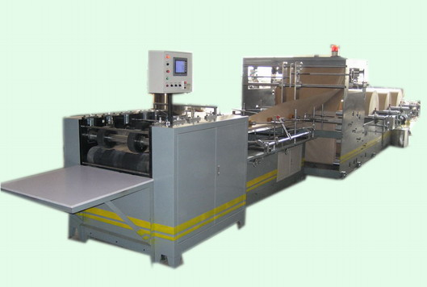

Paramètres techniques principales:
Longueur du sac: 800-1000  (peut être aussi personnalisée) | Largeur du sac : 300-600mm
Poids du papier: 70-140 grammes | Largeur du matériau: 620-1250mm
Vitesse: 40-60pcs/min | Puissance：11.2KW
Nombre de couche de papier kraft: 2-3 couches | Poids de la machine: 4000kg

IMPRIMEUSE FLEXOGRAPHIQUE DE QUATRE COULEURS FL-1200
Largeur max. du papier: 1200mm
Prix: 29000USD (EX-WORK)
Lien de la vidéo: http://v.youku.com/v_show/id_XMjgxNDYyOTQ0.html
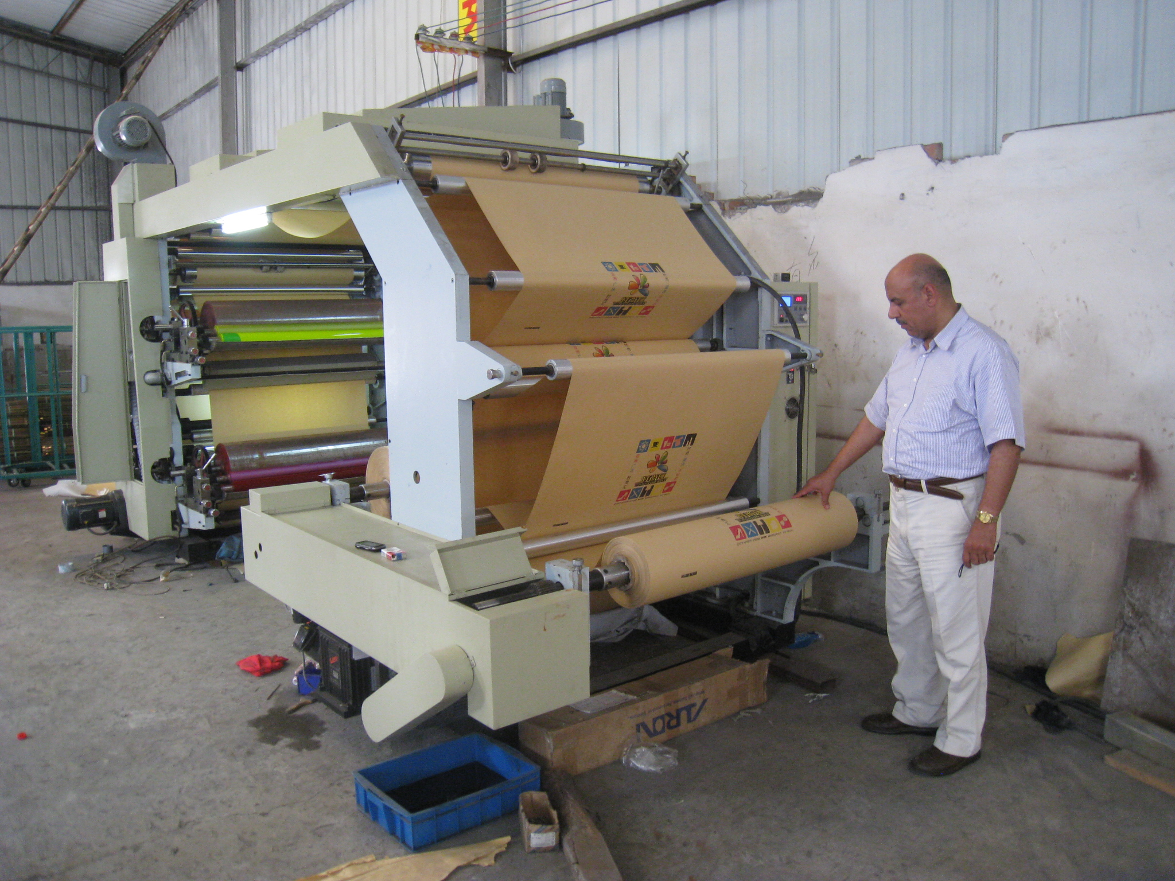

Machine à sacs de provisions en papier automatique HD-400
Prix: 44950 USD(EXWORK)
Délai de livraison: 45 jours appréciatifs
Vidéo: http://v.youku.com/v_show/id_XMjAwMzE0MzY0.html
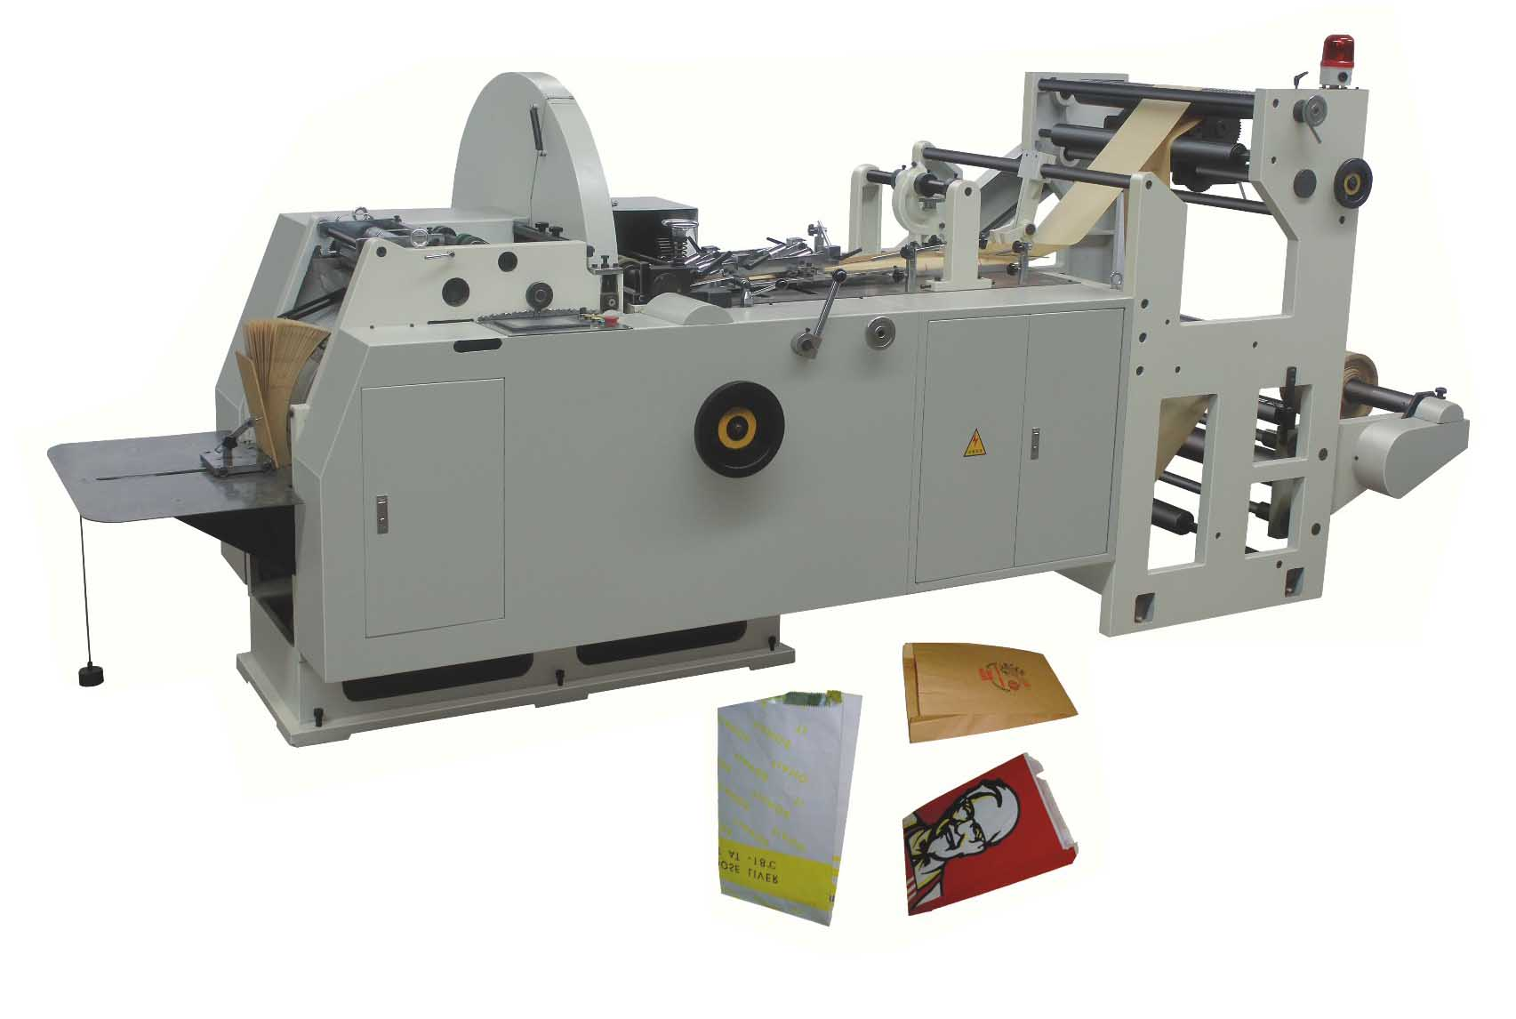

Spécifications:
Longueur de découpe(C): 150-400mm
Longueur du sac(H): 140-390mm
Largeur du sac(L): 80-250mm
Profondeur de soufflet: 10-50mm
Rabat standard: 12-17mm
Vitesse: 100_300pcs/min Poids du papier: 30-80GSM
Puissance: 6Kw
Poids total: 3500KG
Dimension: 4400*1650*1850mm

Imprimeuse flexographique de 2 couleurs YT2600 2-COLOR
Prix: 8250 USD(EXWORK)
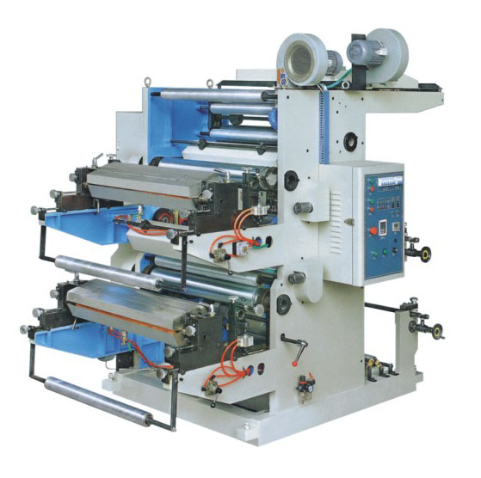

Caractéristiques:
La photo ci-dessus est seulement pour votre référence.
Imprimeuse flexo double couleur de série YT
Paramètres techniques principales:：
Modèle | YT-2600 | YT-2800 | YT-21000
Largeur max. de réseau | 600mm | 800mm | 1000mm
Largeur effective max. d’impression | 560mm | 760mm | 960mm
Gramme de longueur d’impression de répétition | 191～914mm | 191～914mm | 191～914mm
Diamètre max. de matériau en rouleau | ф450mm | ф450mm | ф450mm
Vitesse d’impression | 5～50m/min | 5～50m/min | 5～50m/min
Epaisseur de plaque (comprenant les adhésifs à deux côtés) | 2.38mm | 2.38mm | 2.38mm
Puissance totale | 8Kw | 10Kw | 12Kw
Dimension hors-tout | 2300×1860×2145mm | 2300×2060×2145mm | 2300×2260×2145mm

